Компания B&R формирует будущее технологии OPC UA over TSN
Определен единый стандарт связи для промышленного Интернета вещей
OPC UA TSN станет единым стандартом связи для промышленного Интернета вещей. Стандартизация и непрерывная работа по внедрению OPC UA на полевом уровне проходят под эгидой организации OPC Foundation. Это происходит в ответ на давно сформировавшуюся потребность рынка в независимой от поставщика, открытой технологии промышленной связи.
Компания B&R играет важную роль в развитии и стандартизации OPC UA TSN для использования технологии на уровне контроллеров и датчиков. Она занимает ведущее место в организациях OPC Foundation, IEC/IEEE и VDMA. Также компания B&R принимает активное участие в различных испытаниях новой технологии, например в проводимых Консорциумом промышленного Интернета (IIC). "Мы работаем над тем, чтобы и производители, и пользователи промышленного оборудования как можно быстрее ощутили преимущества связи по единому стандарту ", - отмечает Штефан Шёнеггер, вице-президент по стратегии и инновациям B&R. Компания ABB также вошла в состав правления OPC Foundation.
В 18 раз быстрее
Распространение стандарта OPC UA over TSN приведет к появлению простых в администрировании и настройке сетей plug&produce ("установи и производи"). Сетевые станции смогут взаимодействовать друг с другом в 18 раз быстрее, чем по любому доступному сегодня протоколу. Это откроет новые возможности для управления движением и других приложений, требующих строгой синхронизации устройств.
Кроме того, OPC UA TSN будет отвечает всем требованиям приложений промышленного Интернета вещей. Технология поддерживает сети, в которые входят десятки тысяч узлов, и позволяет стандартному Ethernet максимально эффективно использовать расширенную полосу пропускания. Можно будет легко обрабатывать даже большие объемы данных, например, поступающие от компонентов систем машинного зрения.
Слияние IT- и OT-систем
OPC UA обеспечивает бесшовную, прозрачную коммуникацию от полевого уровня до облака. Слияние миров IT и OT в единую сеть - ключевое требование для полноценной работы всех приложений промышленного Интернета вещей. И OPC UA, и расширение TSN для Ethernet разрабатываются независимыми организациями, поэтому технология OPC UA TSN будет по-настоящему независимой от поставщика. "Машиностроители и пользователи оборудования больше не будут привязаны к конкретному производителю систем промышленных коммуникаций", - объясняет Шёнеггер.

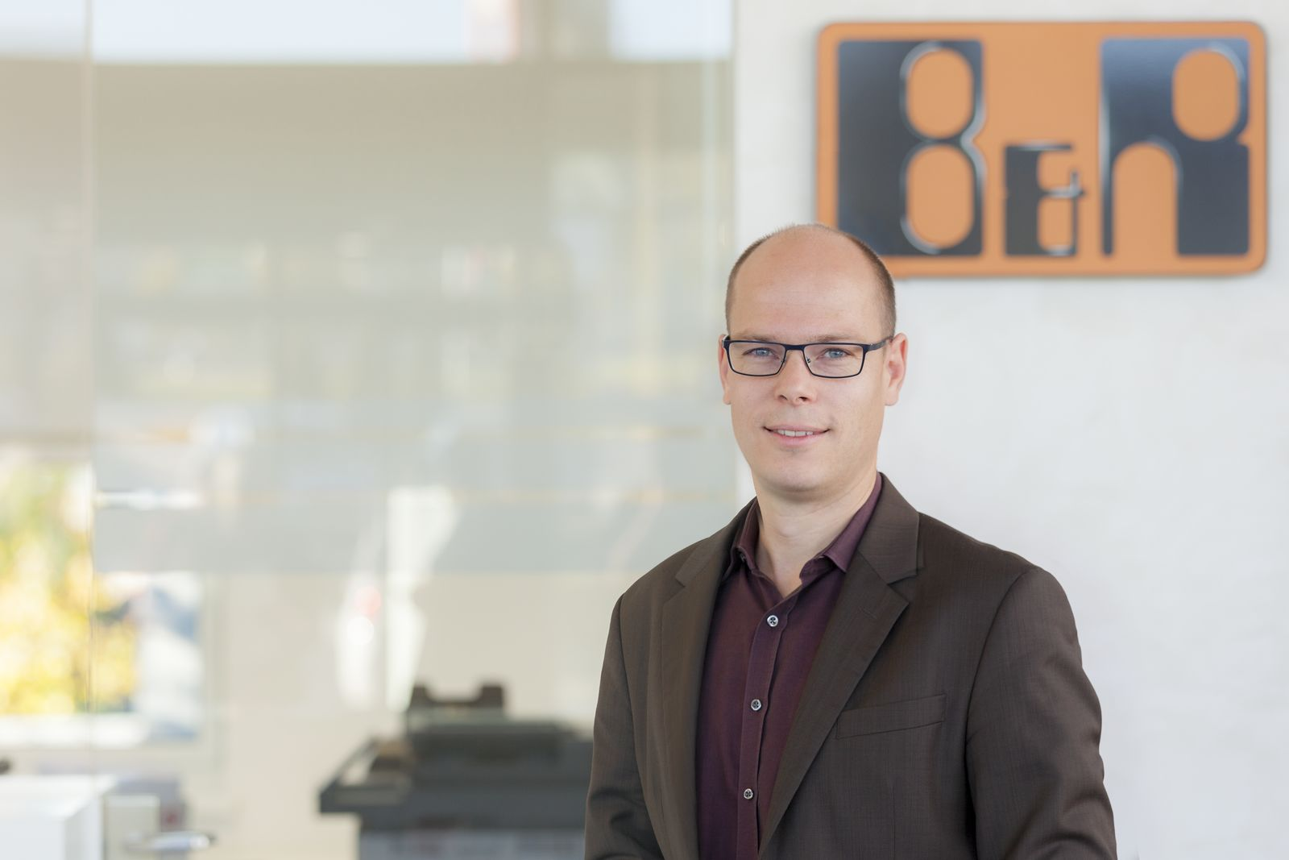
"Война промышленных протоколов окончена", - утверждает Штефан Шёнеггер, вице-президент по стратегии и инновациям компании B&R.

О компании B&R
Компания B&R специализируется на инновационных решениях в сфере промышленной автоматизации, а также имеет представительства по всему миру со штаб-квартирой в Австрии. Продукция B&R сочетает в себе уникальные инженерные разработки и передовые технологии, и по праву завоевала международное признание и любовь клиентов. В портфолио B&R всегда найдется комплексное решение практически для любой задачи современной промышленности: автоматизация отдельных машин или целых заводов, продвинутое управление движением, визуализация, встроенные технологии безопасности и многое другое. Технологии промышленной полевой шины POWERLINK и openSAFETY, так же, как и мощная среда разработки Automation Studio являются основой постоянного совершенствования техники автоматизации и успеха компании на рынке. Дух инноваций позволяет компании B&R быть на острие прогресса, превосходя самые смелые ожидания своих клиентов.
Более подробную информацию Вы сможете найти на www.br-automation.com.

